Тур «Отдых на горячих источниках»

Кайке, Сакаиминато

13 дней / 12 ночей

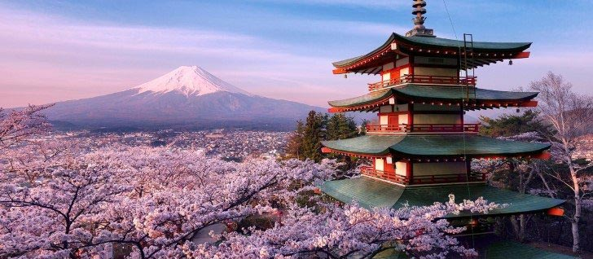

День 1 | Регистрация на паром.  14:00 - отправление парома от морского вокзала Владивостока.  Ночь на пароме.
День 2 | 11:00 - Прибытие в порт Донхэ (Ю. Корея), небольшая стоянка.  7:30 - отправление в Сакаиминато.  Ночь на пароме.
День 3 | Прибытие в порт Сакаиминато.  Трансфер в курортный район Кайкэ.  Регистрация и заселение в отель после 15:00.  **Возможна экскурсия за дополнительную плату по Сакаиминато (10:00-14:00).
День 4 - 10 | Свободные дни.  Завтраки (кроме отеля 2*).  Отдых на горячих источниках.  Возможны экскурсии за дополнительную плату.  Самурайский город Мацуэ;  Экскурсия по Сакаиминато;
День 11 | Завтрак (кроме отеля 2*).  Выписка из гостиницы до 10:00.  Трансфер в Сакаиминато.  Регистрация на паром и отправление во Владивосток.  Ночь на пароме.  **Возможна экскурсии за дополнительную плату в Мацуэ (9:00-16:30).
День 12 | 09:30 - прибытие в порт Донгхэ (Корея).  Свободное время для покупки сувениров в терминале.  Самостоятельно возможно поехать в центр г. Донгхэ в супермаркет E-Mart.  12:00 Регистрация и отправление во Владивосток.  Ночь на пароме.
День 13 | 14:00 - Прибытие во Владивосток.

Тур «Отдых на горячих источниках»

Кайке, Сакаиминато

Описание кают на пароме:
First Class | Просторная комната;  В комнате - кондиционер, холодильник, туалет, душ, раковина + туалетные принадлежности в каюте.  Размещение 4 человека максимум.
Second Class 'A, B' Bed | Широкая или узкая комната, 2-х ярусные кровати, раковина. Туалет и душевые кабины на этаже.  Размещение 8 человек максимум.
Economy Class 'B' Bed | Просторная комната на 72 человека, разделенная на блоки по 6 мест, кровати с индивидуальным светильником, шторкой.  Туалет и душевые кабины на этаже.

Размещение:
Категория
Отель 2* | Kaike Rest House (хостел, без питания, есть кухня), 3-минуты до берега моря и онсенов.
Отель 3* | Ou Land Hotel (на базе завтраков, 3 минуты до берега моря, собственный онсен бесплатно).
Отель 4* | Bayside Square Kaike (на базе завтраков, 3 минуты до берега моря, собственный онсен бесплатно).

СТОИМОСТЬ ТУРА В $ (оплата в рублях по курсу ЦБ на день оплаты + 2,5% конвертация):
Даты заезда | Отель | Одноместное размещение с ванной в номере | 2-х местное размещение с ванной в номере | 3-х местное размещение, твин+футон, ванная (общая) на этаже | 3-х местное размещение, твин+футон, ванная в номере | 3-х местное размещение, твин+доп. кровать, ванная в номере | 2-х местное размещение, дети 6-12 лет с кроватью
с апреля по июнь;  с 29 августа по сентябрь. | Kaike Rest House 2* | 995 | 815 | 785 | - | - | 795
 | Ou Land Hotel 3* | 1 380 | 1 120 | - | - | 1 060 | 1 100
 | Bayside Square Kaike 4* | 1 790 | 1 360 | - | 1 275 | - | 1 340
с 4 июля по 15 августа. | Kaike Rest House 2* | 1 175 | 910 | 850 | - | - | 890
 | Ou Land Hotel 3* | 1 550 | 1 215 | - | - | 1 135 | 1 195
 | Bayside Square Kaike 4* | 2 135 | 1 875 | - | 1 640 | - | 1 855

Ребенок до 6 лет без места в номере – 370 долл. с человека.

В СТОИМОСТЬ ВКЛЮЧЕНО:
- Переезд на пароме Владивосток - Сакаиминато - Владивосток (билеты на паром эконом-класс без питания).
- Проживание в гостиницах по программе или других такого же класса. Возможно повышение класса каюты на пароме (второй класс - доплата 50 долларов с человека, первый класс - 125 долларов с человека).
- Завтраки в гостинице (кроме отеля 2*).
- Трансферы из порта Сакаиминато в курортный район Кайкэ и обратно.
- Визирование.

В СТОИМОСТЬ НЕ ВКЛЮЧЕНО:
- Медицинская страховка, страховка от невыезда.
- Питание, не указанное явно в программе.
- Все личные расходы и прочие расходы, не указанные явно в программе тура.

* Оператор оставляет за собой право изменить даты вылета.

** Окончательная стоимость тура будет известна после подтверждения бронирования.

